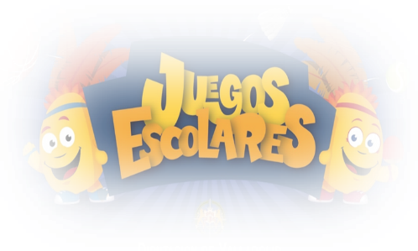
2

DEPORTE DIVERTIDO BOLETÍN DE INSCRIPCIÓN

CENTRO PARTICIPANTE: ………………............................................................................................................
DIRECCIÓN: …………………….................................................………………….C.P: …………….……..……..
TELÉFONO: ……………………………………….….................……..… FAX: ……...…….......................…….....
RESPONSABLE DE LA ACTIVIDAD*: …………………………….....................…D.N.I*: …………...…..………..
Nombre y Apellidos

DIRECCIÓN: …………………………………….....................………..…TLFNO: ……………….……...……....…...
LOCALIDAD: ………………………………................……………………… C.P ……..……................…………....
CORREO ELECTRÓNICO*: ................................................................................................................................

SOLICITA

EL PROGRAMA DE DEPORTE DIVERTIDO, DENOMINADO "PROGRAMA CHIQUITÍN", ORGANIZADO POR LA DIPUTACIÓN DE VALLADOLID

PROGRAMA "CHIQUITÍN"

NIÑ@S INSCRITOS

En……………..………, a ………….de…………..………….de 2020

Fecha tope de inscripción: 8 de Octubre de 2020
* Es obligatorio la firma y sello del Centro participante.

Firma y Sello

ILMO. SR. PRESIDENTE DE LA DIPUTACIÓN PROVINCIAL DE VALLADOLID

